تحت اشراف الاستاذ الدكتور /

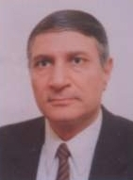
سراج الدين محمد

